# **ЛАБОРАТОРНА РОБОТА № 5**

**Тема**: Дослідження швидкісних характеристик накопичувачів інформації.

# **Мета:**

1. Засвоїти принципи роботи накопичувачів інформації;
2. Отримати навики тестування накопичувачів інформації.

# **Завдання:**

1. Визначити тип та основні параметри накопичувача інформації, що тестується;
2. Побудувати графік швидкості доступу до даних в залежності від місця розташування даних.

# **Теоретичні відомості**

Накопичувачі інформації – це запам'ятовуючі пристрої, призначені для тривалого енергонезалежного зберігання великих обсягів інформації. Накопичувач інформації можна розглядати як сукупність носія та відповідного приводу. Розрізняють накопичувачі зі змінними і постійними носіями. Привід – це поєднання механізму читання-запису з відповідними електронними схемами управління. Його конструкція визначається принципом дії та виглядом носія. Носій – це фізичне середовище зберігання інформації. Основними типами носіїв є стрічкові, дискові та напівпровідникові. Стрічкові носії мають послідовний принцип доступу, тому вони практично не використовуються у складі ПК. Дискові та напівпровідникові забезпечують довільний доступ, що обумовлює їх широке використання у ПК.

Найбільш поширеними у сучасних ПК є накопичувачі на жорстких магнітних дисках (НЖМД) та твердотілові накопичувачі (ТН) на базі *flash-*пам’яті. НЖМД мають характерну залежність між місцем розташування даних та швидкістю доступу до цих даних. Ця залежність пов’язана з розташуванням даних на магнітному диску у вигляді концентричних кіл. Щільність розміщення інформації однакова на всій поверхні диску, але головка читання/запису за один і той же час проходить як зовнішнє коло, так і внутрішнє, що призводе до читання/запису різної кількості інформації за один оберт головки. ТН не мають залежність між місцем розташування даних та швидкістю доступу до цих даних.

Для тестування швидкісних характеристик накопичувачів інформації у даній лабораторної роботі рекомендовано використовувати програму *Victoria* 4.46*b*. На рис. 6.1 наведено вікно програми *Victoria* 4.46*b*, за допомогою можна визначити модель накопичувача інформації, технології, які підтримуються накопичувачем, та його основні параметри.

Для отримання поточних показників стану накопичувача інформації

використовується технологія *S.M.A.R.T.* (рис. 6.2), яка реалізує постійний моніторинг найбільш важливих показників та їх оцінку.

Для побудови графіку швидкості доступу до даних в залежності від місця розташування даних необхідно використати режим тестування накопичувача в режимі читання

Цей графік демонструє практично двократне падіння швидкості доступу до даних в різних зонах накопичувача інформації.

**Результат:**

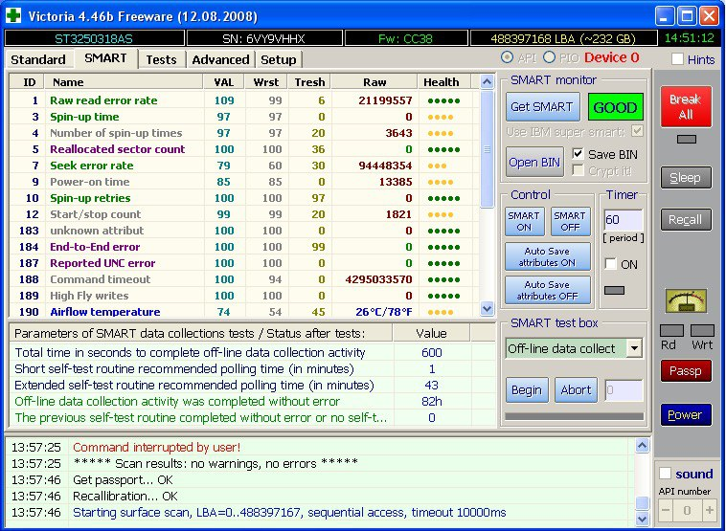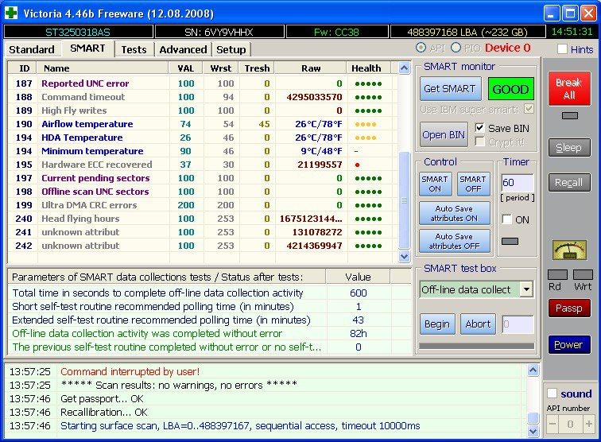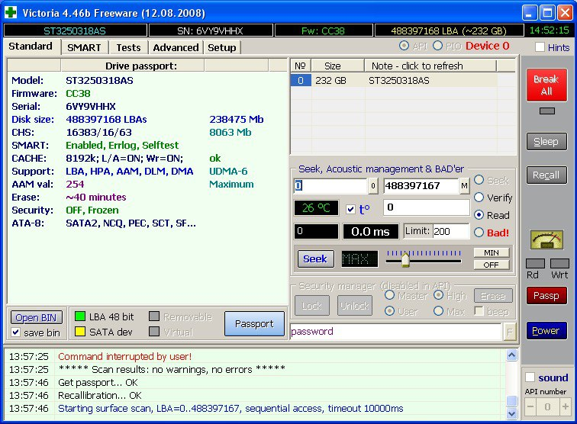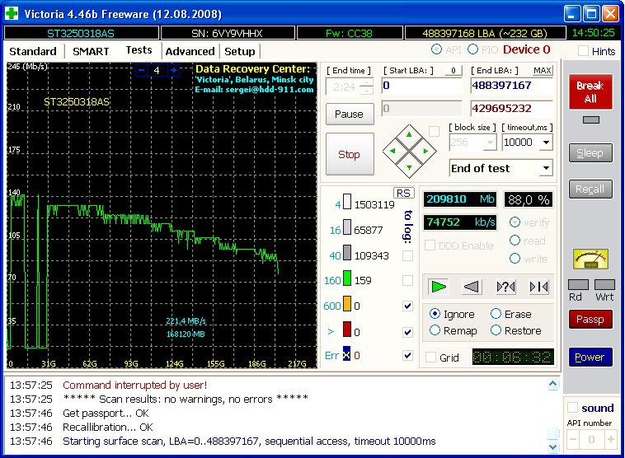

**Висновок:** Я засвоїв принципи роботи накопичувачів інформації та отримав навики тестування накопичувачів інформації в программі Victoria 4.46b